“叛国乱港四人帮”之“李柱铭” 为何断不了这口“洋奶”？

[有理儿有面](javascript:void(0);)

**有理儿有面**

微信号 youli-youmian

功能介绍 你说是不是

2019-08-20[原文](https://mp.weixin.qq.com/s?__biz=Mzg3MjEyMTYyNg==&mid=2247483744&idx=1&sn=e973480d706dd65f4ad79f75b79550de&chksm=cef55515f982dc03f9a36a1682f54808ec7ef18a34c4cfc0411c630a0871b97f8fc323197cc0&scene=27#wechat_redirect&cpage=98)

收录于话题

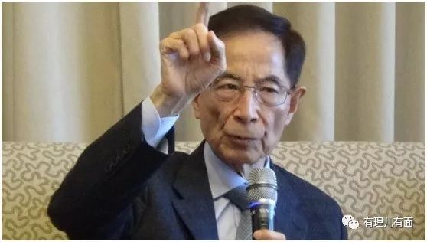

2019年2月，香港特区政府为填补司法漏洞，着手审议修订《逃犯条例》一事在香港引发一系列的示威抗议甚至非法暴力活动。从表面看，这次事端确实因修订《逃犯条例》而起，但是回顾历史发现，这也并非是97香港回归后首次提出修订《逃犯条例》。**早于1998年，时任香港立法会议员的李柱铭就曾正式提出“逃犯危害香港安宁”，动议特区政府要安排大陆与香港两地可移交罪犯，实属“修例”始祖。**但令人不解的是，为何李柱铭在当时主动提议修例，现在却突然“变脸”，转而极力抹黑此次《逃犯条例》法案，并且大肆蛊惑煽动市民抗议，成为“反修例”先锋呢？

这就要从李柱铭的另一个身份：“港独之父”说起了。

**心甘情愿做洋奴，一心叛国乱港**

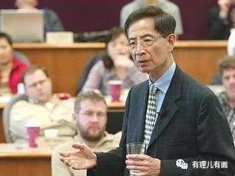

李柱铭，香港资深律师，曾任立法会议员，97香港回归后，李柱铭表面上支持“一国两制”，**实际言行则只谈“两制”，不提“一国”，曾公开表示“敢于当殖民主义的走狗”，**并且背地里积极与美国政界右翼分子长期保持密切联系，为西方反华势力在香港培养“代理人”，极力从事港独运动。

李柱铭洋奴思想根深蒂固，乱港反中的执念阴魂不散。1988年，李柱铭就在窜访美国时公开表态：**“如果香港继续做100年英国殖民地，我想很多人认为是最好的”。**2003年6月，李柱铭面对媒体记者时更是大言不惭的说：**“你说我做汉奸，我天天做汉奸，有需要时做汉奸”。**

**聘用外籍助理**

**实为西方反华势力暗中指派**

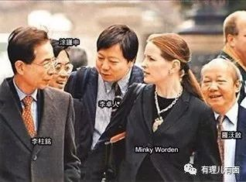

**（李柱铭与美籍助理明基·沃尔登）**

1992年至1998年期间，李柱铭聘用美籍人员明基·沃尔登（MinkyWorden）作为其身边助理，实为由西方反华势力指派，作用就是暗中监督指挥李柱铭，利用其香港立法会议员身份控制香港反对派组织，对中国实施政治牵制。**目前，明基·沃尔登担任美国“人权监察”全球倡议主任，李柱铭近期窜访美国“交作业”、“告洋状”时始终如影随形。**因工作出色，明基·沃尔登1998年回国“提干”，担任美国“人权监察”组织全球倡议主任， “助理”一职由美籍人员艾伦·博克（Ellen Bork）接替，继续指导李柱铭从事乱港活动。

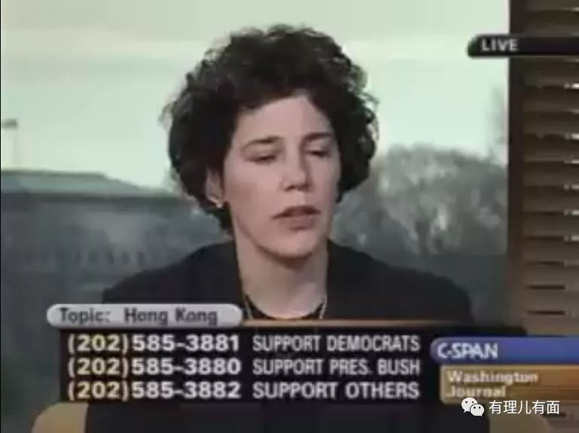

**（李柱铭第二任美籍助理艾伦·博克）**

艾伦·博克（Ellen Bork）系美国前国会参议员、极右种族主义者赫尔·姆斯（JessieHelms）的得力手下。1998年至2000年，李柱铭担任香港第一届立法会议员期间，艾伦·博克表面上无偿担任李柱铭的外籍助理，暗中命令李柱铭通过其立法会议员身份，继续配合美方对中国实施牵制。同样的是，艾伦·博克回国后也得到重用，立即就任美国右翼智囊组织“新美国世纪计划”（Project for the New American Century)副总裁一职，该组织系美方“新保守主义”智囊库，核心目标就是建立美国治理下的世界和平，所有其他国家都应屈服于美国的领导和意志。

**港独“黑中介”**

**积极培养港独骨干**

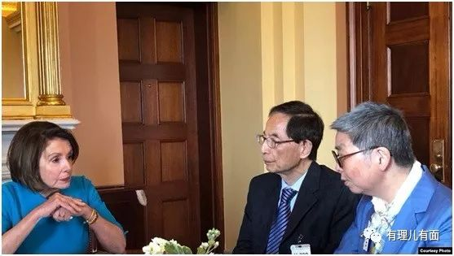**（5月16日，美国众议院议长佩洛西与香港前立法会议员李柱铭等讨论引渡条例问题）**

李柱铭在香港政治文化生态环境中一直处于“众人瞩目”的社会地位，但这明显不是他追求的人生目标。因为长期关注和领导香港政治运动，**李柱铭一直都被外界称之为“港独之父”**。与其他三位“叛国乱港四人帮”不同的是，李柱铭常年一直在西方势力面前担当“引路人、黑中介”的角色。通过利用自身曾任立法会议员和资深律师的身份，经物色、接触、考察、培养等步骤，从香港社会各界中挖掘了多名甘愿卖港乱中的“优秀人才”。**其中最具代表性的有在2014年推动香港街头政治运动，首提“占中”的乱港分子戴耀廷，以及此次“反修例”暴乱的幕后推手之一：黎智英。**李柱铭在黎智英身上耗费大量时间精力，将这个曾以贩毒起家，同黑社会有密切联系的“肥佬”，一手拉拢培养成为在港长期协助西方反华势力，源源不断向香港输送政治黑金的“大金主”，**还将自己的独子李祖怡介绍给黎智英，成为其私人律师。**

**始终断不了一口“洋奶”**

**接二连三告洋状**

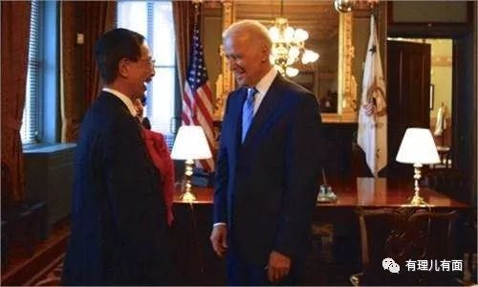

**（李柱铭与美国副总统拜登会面）**

“港独之父”李柱铭坐拥香港政治舞台几十年，也算得上是风光无限，其中一个主要原因就是他从未间断同西方反华势力的亲密关系，频繁窜访西方国家告状乞怜，始终断不了这口“洋奶”。

为了给西方反华势力插手干预香港事务寻找时机和突破口，继续扮演好“卖港黑中介、引路人”的身份角色，李柱铭频繁以“为香港争取人权民主”等类似话题为借口，组团窜访英美等国家“告洋状”卖惨，积极主动向“洋主子”汇报香港地区社会局势，乞求西方敌对势力在香港法治、人权等问题上向中国政府施压，协助外部势力插手香港事务。**自2017年5月以来，李柱铭以呼吁国际社会干预香港事务、唱衰香港抹黑中国“一国两制”、建议利用《逃犯条例》在香港伺机制造混乱的运动策略等理由，多次窜访美国、英国、加拿大等国家，为追求乱中祸港的目标可谓用尽了心机。**

有知情人士透露，李柱铭还将于2019年9月中旬携黄之锋等人再次前往美国，着手推动美国国会通过新的“香港人权与民主法案”，为能够直接插手香港事务开辟绿色通道，为动荡香港社会持续输送“弹药”。

**与黎智英相互勾联，蛊惑民众暴力乱港**

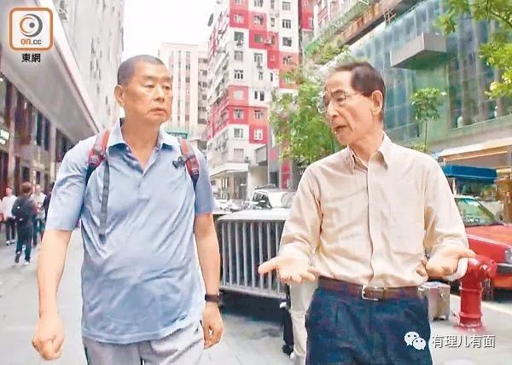

此次“反修例”运动爆发之前，李柱铭早于2019年初就开始着手炮制大量包含误读政治、蛊惑民众的文章，提升“反修例”话题在香港社会整体关注热度，暗示读者要通过暴力对抗的方式争取人权、民主和自由。李柱铭与黎智英二人联手，利用黎智英一手掌控的港独媒体《苹果日报》，大肆发布李柱铭署名文章，文章以“香港还有希望吗”“齐心救港”“没有人身安全的国际城市”等标题党字眼吸引读者，内容里故意掺入大量政治术语，加以偷换概念、歪曲解读的肮脏手法，公开抹黑香港特区政府修订《逃犯条例》，煽动蛊惑普通香港市民参与“反修例”，极力鼓动民众与香港政府和警方进行暴力对抗。

**丢卒保车：你们去被捕，我在后方看家**

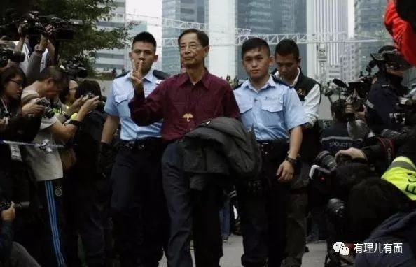

2014年“占中”前期，李柱铭曾公开表态：“愿意为民主付出绝对代价！”“愿意为占中被吊销律师拍照！”“更希望自己成为第一被告！”“为民主做了这么多努力，这么重要的时刻为何不去！”可谁能料想到，随后在众多港独骨干分子齐聚一堂的“占中宣誓会”上，唯有这位曾立下句句雄壮誓言的人没有到场参会。类似的情况在“占中”末期也有发生，在香港警方对金钟地区进行清理过程中，依法拘捕了包括港独分子黎智英、何俊仁、何韵诗等人，李柱铭虽然一同被拘捕，但只有他一人利用法律规则巧妙的“金蝉脱壳”。对此，李柱铭更是大言不惭，以“我们不能全被捕，要有人留守后方”为由，让其他人上去被捕“顶包”。时至今日，李柱铭的这段历史仍然被香港市民所诟病，纷纷指责他背弃自己主动做“第一被告”的誓言。

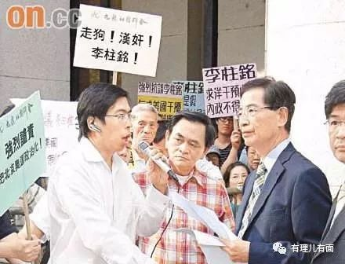

醉翁之意不在酒，李柱铭极力煽动蛊惑民众参与“反修例”的实际意图根本就与《逃犯条例》本身无关，而是借机使得香港社区陷入动荡，不惜出卖所有香港市民的利益，为西方反华势力插手香港事务开辟绿色通道。近期发生的一系列街头暴乱事件中，李柱铭也从未缺席，继续蛊惑香港学生和社会青年参与暴动，同时却安排独子李祖怡前往英国著名男校温切斯特公学修研法律，顺便迎娶富家千金，从不让自己的子女沾染“街头政治”，完全按照社会精英路线发展。对比之下，正被蛊惑利用、上街暴力滋事的普通香港青年其实只是李柱铭精心布局之下的棋子、炮灰。

那些还在为李柱铭当炮灰的激进青年们快醒醒吧，别被人卖了还替人家数钱！









**关注公众号：**

**有里儿有面**

**理   性｜   揭   秘｜   探   讨**



### 精选留言

用户设置不下载评论